Ofício Vereador Nº 898/2022

São Roque, 14 de março de 2022.

Excelentíssimo Senhor Prefeito,

Venho, por meio deste, solicitar a Vossa Excelência, manutenção URGENTE para a Rua Vieira, no Bairro Jardim Suíça.
O pedido se justifica, pois, conforme imagens anexas, os moradores da respectiva rua estão tendo dificuldades de circulação devida as condições que a mesma se encontra. Diante de tantos buracos, os condutores estão sofrendo para conseguir sair ou chegar em suas residências.
Na certeza de que dispensará especial atenção a este Ofício, desde já agradeço, renovando meus mais sinceros protestos de elevada estima e de distinta consideração.

Atenciosamente,

Rogério Jean da Silva
(Cabo Jean)
Vereador

Ao
Excelentíssimo Senhor
MARCOS AUGUSTO ISSA HENRIQUES DE ARAUJO
DD. Prefeito de São Roque-SP

PROTOCOLO Nº CETSR 14/03/2022 - 08:14 3479/2022/cg

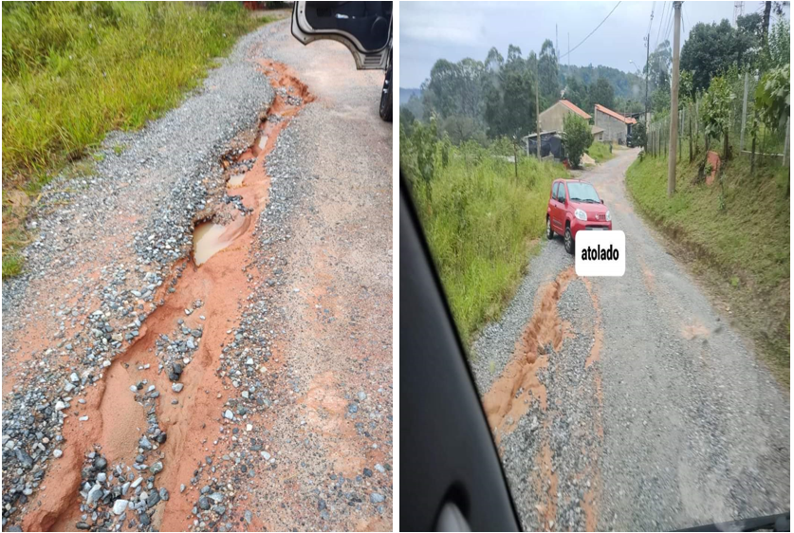

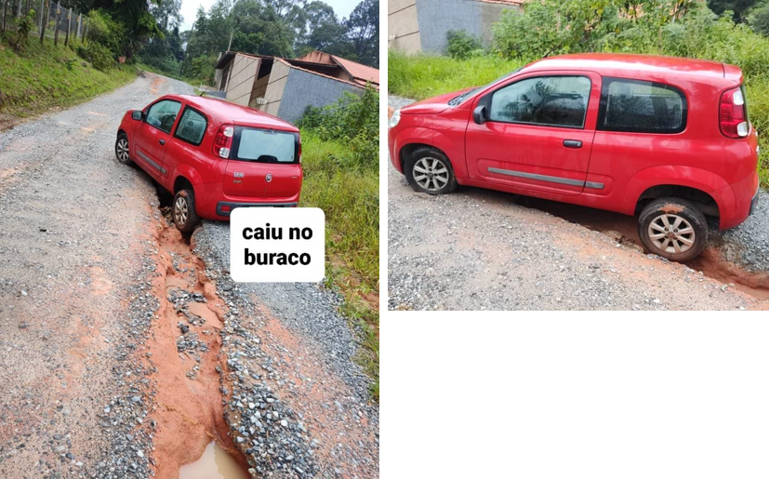

PROTOCOLO Nº CETSR 14/03/2022 - 08:14 3479/2022/cg
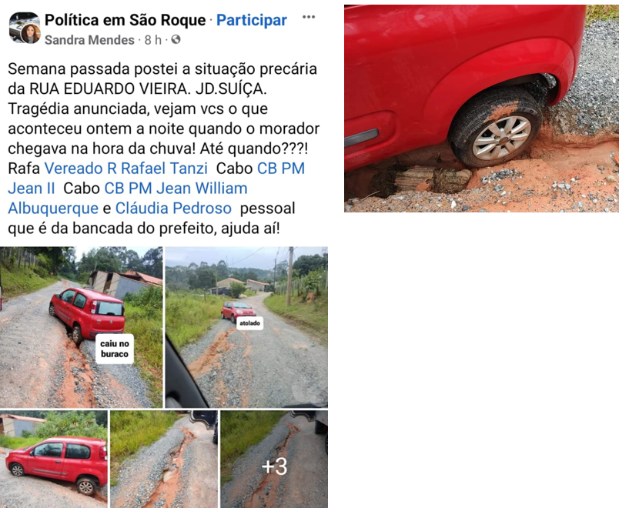
PROTOCOLO Nº CETSR 14/03/2022 - 08:14 3479/2022/cg

